CANGO

车险分期消费信贷产品

目录

一、 项目概述 2

二、 白名单客户筛选 2

三、 合作方案 2

四、 产品设计 3

● **设计原则** 3

● **产品属性** 3

● **业务流程** 4

1. 客户申请及风控 4

2. 风控审核 5

3. 签约 6

4. 放款 7

5. 正常还款 9

6. 提前还款 10

7. 逾期 10

● **资金账户** 11

五、 贷后催收 11

六、 客户服务 12

七、 问题 12

# 项目概述

车险分期消费信贷类产品是向车险续保客户提供的有车险消费分期特定用途的消费信贷产品，是一个简单的消费分期产品，不捆绑车险销售，仅仅是针对客户的车险消费提供12期的消费分期。

# 白名单客户筛选

采取车贷客户白名单邀请制，以简化审批和风险控制的复杂度。白名单的客户挑选规则如下（白名单数据筛选必须双人复核）：

1. 公司存量的个人新车车贷客户；
2. 需满足正常还款8-11期；
3. 剔除未抵押的客户
4. 剔除已结清、已拖车的客户；
5. 剔除有历史逾期或目前正在逾期的客户；
6. 要求主贷人和还款人必须一致（考虑向客户车贷还款卡直接放款）；

# 合作方案

**资金成本及额度**：年化利率6%，12期。合作额度不超过人民币10000万元，单笔授信额度最高不超过1万元/年。

**保证金**：车家必须在北京银行开保证金账户，存入不低于贷款余额5%的保证金用于代偿。

**贷款申请及贷前信息**：由车家方负责营销获客，引导收集借款人信息、并传输给北京银行。

贷款授信审批：由北京银行负责，并在24小时内反馈结果，借款人必须在30个自然日内完成放款申请。

**在线签约**：车家方负责引导借款人在线上完成签约。

**贷款发放审查及放款**：贷款发放审查由北京银行负责，北京银行负责放款到车家在北京银行的账户，再由车家负责放款到借款人账户。

**正常还款**：车家负责代收借款人的还款，将借款人应还款项代扣到车家在北京银行开的还款账户，北京银行则固定每月20日从车家账户扣取北京银行当期还款计划的应还款项。

**提前还款**：车家负责在提交借款人发起的提前还款申请，当日北京银行从车家的还款账户中扣取，每月的19、20日不接受申请。

**贷后管理**：车家方负责贷后催收和客服

|  |  |  |
| --- | --- | --- |
|  | **北京银行** | **车家** |
| **营销获客** |  | √ |
| **风控审批** | √ |  |
| **放款扣款** |  | √ |
| **催收和客服** |  | √ |
| **收益** | 6% | 6%的服务费（待定） |
| **风险承担** |  | 车家100%代偿 |

# 产品设计

* **产品属性**

1. 贷款额度：不低于2,000元，上限不超过10,000元。
2. 贷款期限：12期，固定账单日每月19日。

无论当月几号放款，第一期还款日为次月19日。

最后一期的利息算到放款日下一年的对月对日，例如：2017-08-05日放款，结清日为2018-08-05日

1. 贷款利率：收取6%年化利率（在消费贷合同体现）
2. 服务费：6%的车家服务费（在服务费协议上体现），服务费根据营销方案调整。服务费在首期还款时扣取。
3. 罚息利率：借款人的逾期贷款罚息为北京银行的代偿款的利息（按照年利率24%计算）。
4. 贷款发放及还款途径：车家向借款人放款及向借款人代扣还款。
5. 还款方式：采用等额本息方式还款。
6. 贷款展期：借款人需按约还款，不得申请延长贷款期限，不允许进行展期操作，到期尚未偿还款项一律转为逾期处理。
7. 提前还款：支持提前还款，1年期贷款，无违约金，贷款当日不支持。当天发起次日生效，生效当天为节假日或为19日、20日不能发起。
8. 贷款用途：定向用以车险购买，范围：商业险+交强险+车船税。

* **业务流程**

1. 客户申请

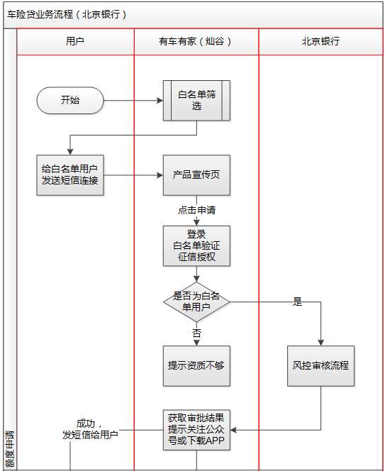

借款人采取白名单邀请制，由车家通过短信等各种渠道营销推送。借款人线上完成申请及征信授权。

征信授权形式：征信授权协议在申请页面显示，借款人勾选已阅读并同意征信授权协议，可以不需要四要素。

1. 风控审核

北京银行进行风控审核，会对用户进行人行征信、反期诈、四要素认证等。正常情况1分钟内返回结果。风控审核通过后30个自然日内借款人必须进行放款申请，否则视为放弃。

风控审核业务数据如下（必输项）：

|  |
| --- |
| 证件类型，默认0-身份证 |
| 申请人身份证号（位数： 18位） |
| 申请人姓名 |
| 申请人银行卡信息(四要素银行卡) |
| 申请人手机号码(最好银行预留手机号码) |
| 贷款银行编号(bob_sh-北京银行) |
| 贷款金额 (为最高授信金额) |
| 贷款期限：12期(数字为多少就代表多少期，数字可取任意值) |
| 首付比(取值0) |
| 征信授权标识(勾选同意征信授权提交申请的时间戳，此时间戳需打到征信授权书上) |
| 申请人类型: 01-个人申请，02-多次申请(值=01) |
| 车辆数量，最大20，(值=1) |
| 组织机构代码， 当 applyType=02时有效 |
| 投保人所在保险公司 |

1. 签约

借款人上传保单后再线上签约，保单金额审核不通过再重新上传保单和签约。签约前可以不需要人脸识别或四要素，但需要将合同信息上传北京银行签约接口实现签约动作。

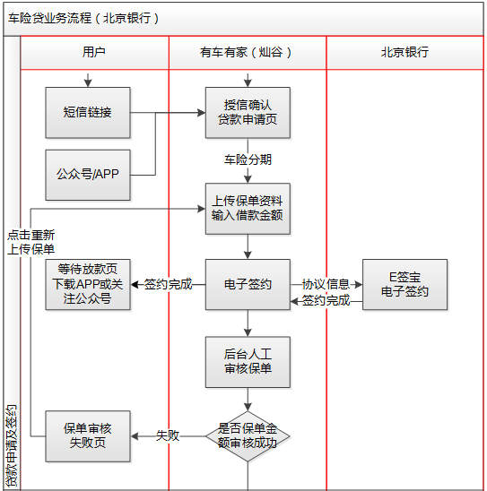

1. 放款

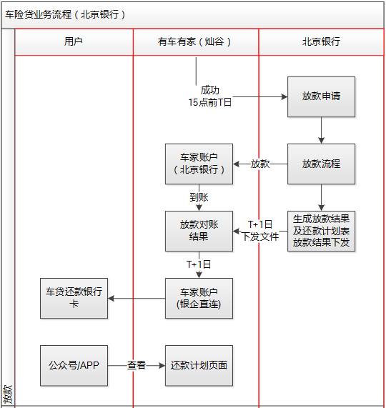

北京银行放款：15:00前的放款申请，北京银行T日按当日总额1笔放款16:00~16:20到账，计息开始日为T日；15:00后的放款申请北京银行T+1日放款。

车家放款：15:00前的放款申请，待北京银行T+1日返回放款结果数据后，立即放款给借款人，计息日仍为T日（多算客户1天利息）。

对账不一致处理：一般以银行的为准，有问题可以手工调账，延期计息，无需再重新发起。

放款申请传输数据如下(必输项)：

|  |
| --- |
| 申请人身份证号（位数：18位） |
| 申请人姓名 |
| 入账银行卡号(申请人四要素银行卡) |
| 申请人手机号(最好银行预留手机号码) |
| 贷款金额，单位元,保留小数点后两位（实际贷款金额） |
| 贷款期限：12期 |
| 发票金额（实际贷款金额） |
| 首付金额（值=0） |
| 身份证扫描件文件名 |
| 个人人行征信查询授权书文件名 |
| 品牌型号 |
| 车辆类型（待提供数据字典） |
| 是否是新车：0-新车，1-旧车(值=1) |
| 保险公司名称 |
| 驾驶证扫描件（文件名） |
| 申请人类型: 01-个人申请，02-多人申请，（值=01） |
| 车辆数量，（值=1） |
| 组织机构代码, 当 applyType=02时有效 |
| 企业营业执照扫描件,applyType=02时有效 |

车家传输影像如下：

身份证影像件、驾驶证扫描件、保单照片、保险发票照片、个人征信授权协议书

1. 正常还款

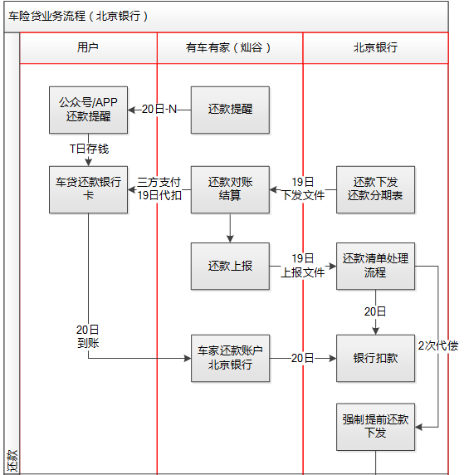

资金流向：车家19日足额扣取借款人应还款项，在还款计划中显示还款日为19日。服务在首期还款时一同扣取。

北京银行20日从车家账户扣取北京银行部分的利息（年化利率6%）。

数据流程：北京银行在账单日前一日（19日）下发还款清单；车家19日完成扣款，上传还款结果数据。

1. 提前还款

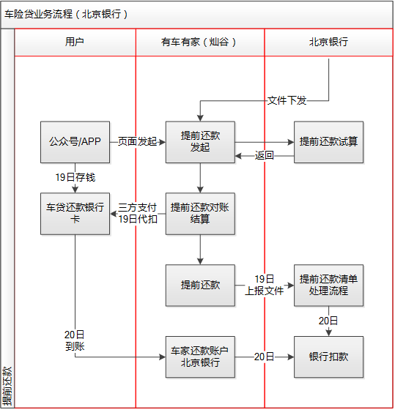

强制提前还款或借款人发起提前还款，车家接受提前还款申请，不论是否扣款成功，都向北京银行发送提前还款，北京银行从车家账户扣款。若车家向借款人扣款失败，人工联系借款人或催收处理。

1. 逾期

北京银行采取逾期即车家代偿的方式，车家与借款人结算罚息，进行催收操作。

* **资金账户**

北京银行开设账户：车家放款账户、车家还款账户、车家保证金账户。

北京银行账户扣款优先顺序：车家还款账户、车家保证金账户

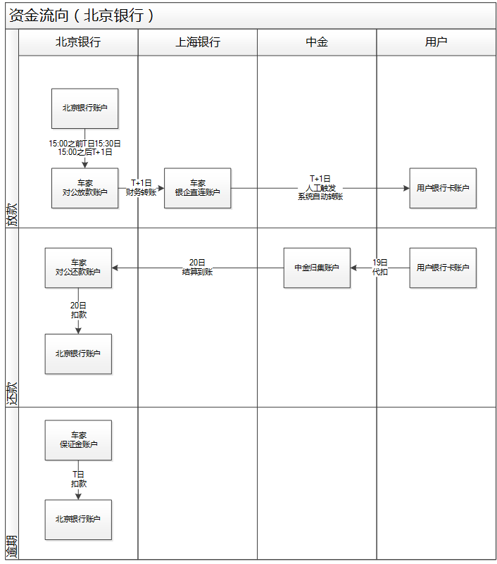

# 贷后催收（待定）

1. 催收负责方

由车家方负责催收借款人。

1. 催收准入规则

北京银行发起强制提前还款的借款人

贷款逾期达到2期及以上的借款人

1. 催收方式

电话催收。

# 客户服务（待定）

1. 车家方负责客服
2. 借款人主动转账还款服务
3. 提前还款服务
4. 还款卡修改服务
5. 争议投诉服务